LISICA I GAVRAN
vežbanja
Podvuci tačne tvrdnje. Priča „Lisica i gavran“ je: duga kratka
Njeni likovi su: ljudi životinje
U njoj se životinje ponašaju: prirodno kao ljudi
Ova priča: nema pouku ima pouku
Ova priča je: bajka basna
Koristeći ono što si podvukao, napiši šta je basna:
__________________________________________________________________________________________
ODGOVORI NA PITANJA

1. Kakav je gavran na početku priče, dok na grani čvrsto drži sir u kljunu?
а) uobražen b) oprezan c) sebičan
2. Da dođe do plena, lisica se u ovoj basni poslužila:
а) svojom fizičkom nadmoći b) svojim lukavstvom c) svojom umiljatošću
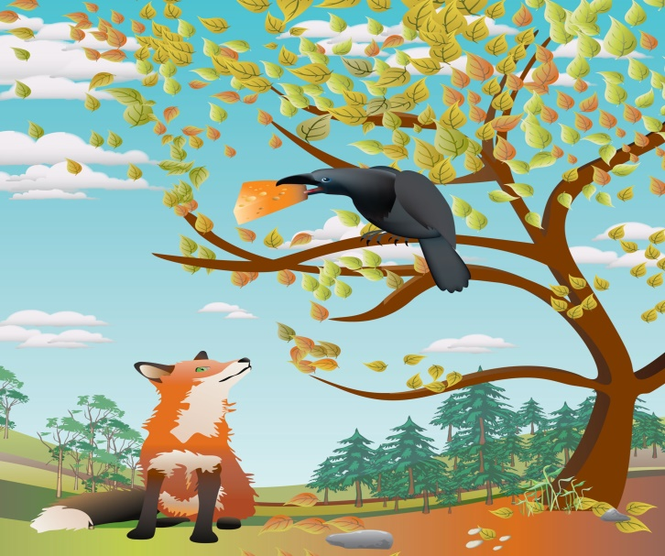
3. Lisica hvali gavrana. Koje su njene namere?
а) Da mu iskaže divljenje.
b) Da mu zameri što ne zna da peva.
c) Da mu uzme sir.
4. Za ovu basnu se može vezati poslovica:
а) Lepa reč gvozdena vrata otvara.
b) Ko drugome jamu kopa, sam u nju upada.
c) Ko lako veruje, lako se i prevari.
5. Koji lik u basni je izvukao pouku? ___________________________________________________________
6. Napiši svojim rečima pouku basne „Lisica i gavran“.
_________________________________________________________________________________________

